
Escolas Públicas de Haverhill
Departamento de Educação Multilíngue

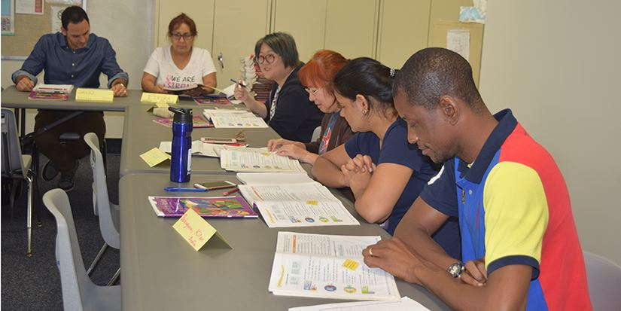
Aulas de Inglês GRATUITAS para pais de alunos de Haverhill!

E alunos também são bem-vindos!

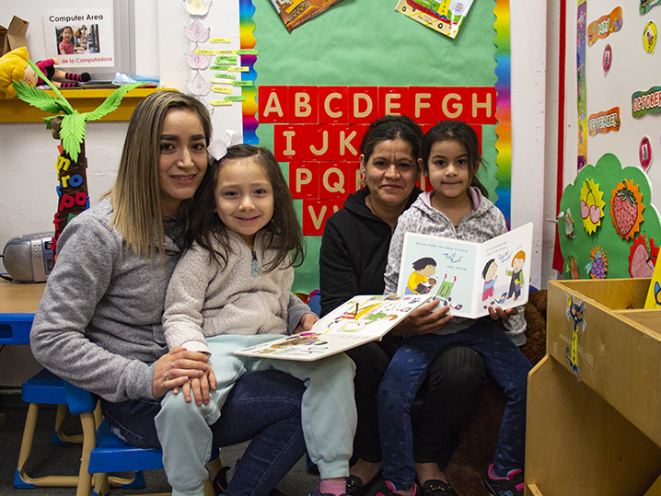

Noite de inscrição
24 de outubro de 2023
Na biblioteca da escola Consentino
Das 18h às 20h

- Os pais terão a oportunidade de ampliar suas habilidades no Inglês, no uso do computador e aprender sobre os sites e portais dos pais das Escolas Públicas de Haverhill (HPS).

- Os alunos terão apoio nas tarefas de casa e atividades de enriquecimento dirigidas pelo professor. Pais e alunos se conectarão por 30 minutos no final da sessão para uma experiência de Alfabetização Familiar.

- As aulas serão ministradas às terças e quintas das 18h às 20h na escola Consentino.

Quatro Sessões:

Sessão 1: De 9 de novembro à 21 de dezembro de 2023.
Sessão 2: De 9 de janeiro à 15 de fevereiro de 2024.
Sessão 3: De 5 de março à 11 de abril de 2024.
Sessão 4: De 30 de abril à 6 de junho de 2024.

Os alunos que faltarem em menos de 2 sessões serão convidados a continuar no programa.

Chromebooks estarão disponíveis para os pais/alunos aprenderem a acessar as informações das Escolas Públicas de Haverhill (HPS).

Os filhos dos adultos participantes do programa devem ter idade entre 5-12 anos para que possam frequentar as aulas.

Para mais informações sobre matrículas, entre em contato:
Jasmin Rosario (978) 420-1945 ou jasmin.rosario@haverhill-ps.org

